Муниципальное бюджетное дошкольное образовательное учреждение города Ростова-на-Дону
"Детский сад № 66 "

Экологический проект
Во второй младшей группе

Тема: «Огород на окошке»

Подготовила:

Воспитатель

Руденко Л.П.

г. Ростов-на-Дону

2021г.
Срок реализации проекта: 2 недели.
Вид проекта: исследовательский.
Участники проекта: дети дошкольного возраста 3-4 лет, воспитатель группы, родители.
Социальная значимость проекта: приобщение детей к работе по выращиванию вместе со взрослым зелени на подоконнике, развивать целеустремленность, наблюдательность, воспитание интереса к миру растений.
Цель проекта: развитие у детей потребности ухода за огородными культурами, умение наблюдать за их ростом; вовлечение родителей в совместную исследовательскую деятельность.
Выполнение проекта:
Проект реализуется в три этапа – подготовительный, практическая работа, подведение итогов.
Основные мероприятия проекта:
Цикл познавательных НОД по изучению культурных и декоративных растений.
Исследовательская и практическая деятельность детей по изучению особенностей выращивания огородных и декоративных культур.
Презентация проекта «Огород на окошке».
Дальнейшее развитие проекта: проектная организация планируется и в последующих возрастных группах с посадкой новых огородных культур.

Обоснование социальной значимости проекта

Актуальность проекта:
Многие родители, имеющие свои огороды (дачи), не подозревают, что зеленое царство начнет вызывать огромный интерес у ребенка, если взрослые научат наблюдать за растением, видеть в зеленом ростке особое живое существо, жизнь которого целиком зависит от того, получает он уход или нет. Только с помощью взрослых дошкольник может понять, что жизнь растения зависит от наличия тепла, света и хорошей почвы, научится отличать здоровое и сильное растение от слабого, хилого, требующего «лечения». Научившись понимать состояние растений, ребенок будет сочувствовать и ухаживать. Таким образом, решаются задачи познавательно-исследовательского, социально-личностного, эстетического развития ребенка. Маленькие дети любят действовать. Мир вокруг себя они познают практически.
Практической деятельностью является непосредственное участие детей в уходе за растениями. Приобщение к посильному труду по уходу за растениями – это, прежде всего развитие таких качеств, как ответственность за выполнение поручения, за полученный результат, обязательность, целеустремленность. А это очень важные качества для обучения ребенка в школе. Однако проблема состоит в том, что дети младшего дошкольного возраста в недостаточной степени имеют представления о растениях, о том, где они растут, о необходимых условиях их роста, их интерес к познавательно-исследовательской деятельности недостаточно развит. Чтобы удовлетворить детскую любознательность, привить первые навыки активности и самостоятельности мышления, мы создали условия для поисково-исследовательской деятельности детей. Ознакомление с ростом и развитием растений можно осуществлять в зимне-весенний период, выращивая в помещении детского сада различные культуры из семян и луковиц, используя для этого огород на окне.

Цель проекта

Цель проекта: развитие у детей потребности ухода за огородными культурами, умение наблюдать за их ростом. Вовлечение родителей в совместную исследовательскую деятельность.

Задачи проекта:
формировать у детей знания о росте и потребности растений;
формировать умения наблюдать, ухаживать за огородными культурами;
развивать любознательность, интерес к исследовательской деятельности;
воспитывать бережное и заботливое отношение к растениям;
формировать партнерские взаимоотношения между педагогом, детьми и родителями.

Основные этапы и направления реализации цели проекта

Подготовительный этап.
Деятельность педагога:
Беседы с детьми (выявление уровня знаний о растениях).
Составление плана работы над проектом.
Сбор материала необходимого для реализации проекта.
Организация предметно – развивающей среды по теме проекта.
Изготовление дидактических игр и пособий.

Деятельность детей:
Рассматривание иллюстративного материала по теме проекта.
Взаимодействие с семьей.
Сбор необходимого материала для создания огорода.
Совместное обсуждение мероприятий по выполнению проекта.

Практическая работа.
Деятельность педагога:
Беседа с детьми познавательного характера.
Организация предметно – развивающей среды по теме.
Проведение занятий по темам: «У Луки и Лукерьи», «Мир растений», «Загадки об овощах».

Деятельность детей:
Посадка семян в землю.
Уход за растениями.
Игровая, двигательная деятельность.
Участие в практической деятельности.
Совместная деятельность взрослых и детей:
Рассказы воспитателя, чтение детской художественной литературы.
Различные виды изобразительной деятельности на экологическую тематику.
Сбор коллекций семян.
Рассматривание дидактических картинок, иллюстраций об овощах, травах.
Труд в огороде.

Подведение итогов.
Деятельность педагога:
Итоговая беседа с детьми (анализ проделанной работы).
Презентация проекта.
Деятельность детей:
Участие в итоговой беседе о проделанной работе.
Участие в презентации проекта «Огород на окошке»

Мероприятия по реализации проекта
1. Беседы:
«Что такое «Огород на окне»,
«У Луки и Лукерьи»,
«Растения – это жизнь»,
«Семена»,
«Солнце, воздух и вода наши лучшие друзья».
2. Познавательно-исследовательская деятельность:
«Строение растений»,
«Рост и развитие растений»,
«Земля, какая она?»,
«Вода и росток»,
«Солнце и росток»,
«Проращивание семян»,
3. Практическая деятельность и трудовые поручения
Отбор и посев семян.
Полив, уход и наблюдения за овощными культурами в «огороде».
4. НОД по темам: «Волшебная корзинка», «Мир овощей», «Семена», «Первые всходы».
5. Игровая деятельность
Дидактические игры: «Вершки и корешки», «Определи на ощупь».
Настольные игры: лото «Что, где растет?», «Парные картинки», «Овощи», лото «Чьи детки».
6. Художественно-творческая деятельность детей
Раскрашивание картинок «В огороде я росту»
Рисование «Лук от всех недуг»
Лепка «Овощи большие и маленькие»
Аппликация «Зайкин огород»
7. Речь и речевое общение
Чтение сказок: «Репка», «Вершки и корешки», «Пых»
Драматизации сказки «Репка» с помощью фланелеграфа.
Инсценировка – игра «Однажды хозяйка с базара пришла»
Рассказ детей по теме: «Дачный огород у бабушки»
Разучивание с детьми стихов, загадок, пословиц и поговорок об овощах.
8. Заполнение дневника наблюдений.
Ресурсное обеспечение.
1. Подборка методической и художественной литературы и иллюстраций.
2. Экологический уголок.
3. Методический инструментарий: конспекты занятий, сценарии развлечений, картотека дидактических игр и т.д.
4. Технические средства: фотоаппарат и т.д.
Предполагаемое распределение ролей в проектной группе:
Воспитатель: занимается подбором нужного материала, организует образовательные ситуации (посадка культур), эффективно развивает творческое и познавательное мышление детей дошкольного возраста, и привлекает родителей воспитанников для пополнения развивающей среды группы.

Дети: участвуют в познавательной деятельности, занимаются наблюдением за прорастанием огородных культур.

Родители: принесли землю, семена, материал для ухода за посадками, организовали развивающую среду для эффективного размещения в группе.
Предполагаемые результаты.
Из семечки, луковицы, зернышка можно вырастить растение. Создав огород на окне, мы вырастим лук, рассаду цветов. У детей появится интерес к растениям. Они смогут различать некоторые виды растений, узнают много интересного из жизни растений, исследуют опытным путем условия, необходимые для их роста. Дети научатся вести наблюдения и делать первые выводы. Практической деятельностью является непосредственное участие детей в уходе за растениями. Приобщение к посильному труду по уходу за растениями – это, прежде всего развитие таких качеств, как ответственность за выполнение поручения, за полученный результат, обязательность, целеустремленность.

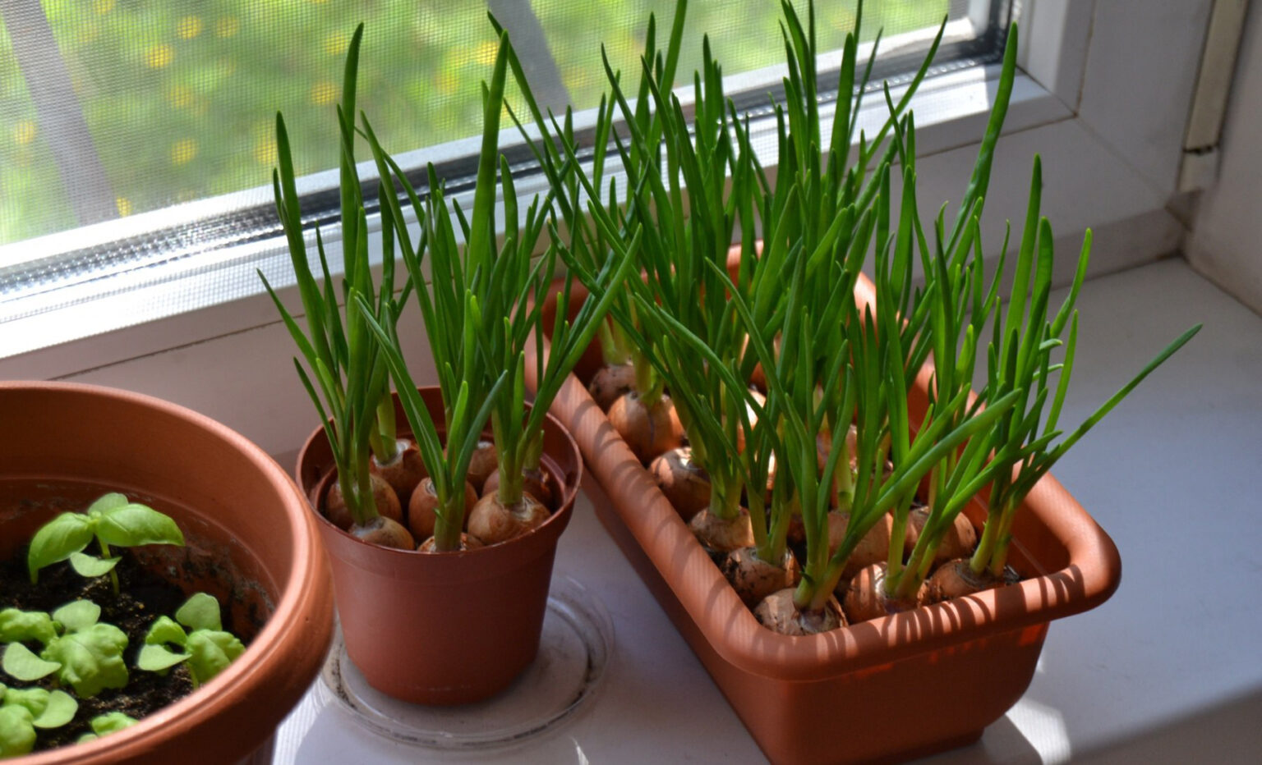

Методическая литература:
1. Комарова Н.Г., Грибова Л.Ф. «Мир, в котором я живу», М.: 2006 г. 215 с.
2. Николаева С.Н. «Воспитание экологической культуры в дошкольном детстве», М. «Новая школа», 2002г.
3. Поддубная Л.Б. «Природа вокруг нас», М. «Корифей», 2006 г. 94 с.

